ООО ЦИТ «Южный Парус»
Подсистема «Расчет заработной платы».

Повышение в организации (филиале, структурном подразделении) тарифных ставок, окладов (должностных окладов).

Краткое описание
В данной инструкции описан порядок действий при повышении в организации тарифных ставок, окладов.
Массовое исправление позиций ФОТ
В подсистеме «Кадры и штатное расписание» или в подсистеме «Расчет заработной платы» в разделе Штат (для КШР) или Исполнения должностей (для РЗП) выполните отбор исполнений для изменения позиций ФОТ.
Для этого вызовите пункт контекстного меню Отобрать.
Рассмотрим вариант заполнения параметров на примере изменения фот с 01.10.2021.
Повышение окладов 13000,00 на 5%
Важно: Отбор по сумме начинайте от большего значения к меньшему.
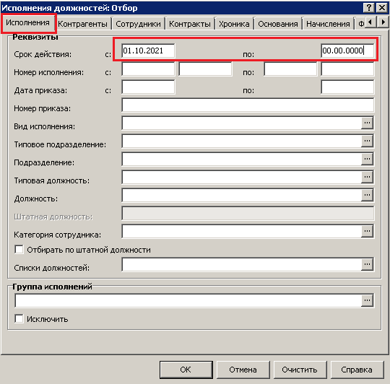
Рис.1
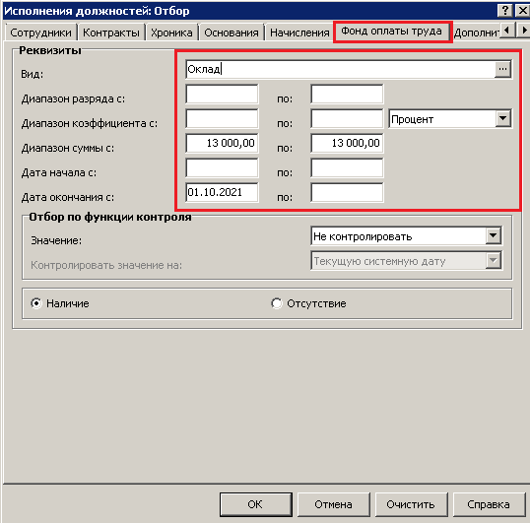
Рис.2
В результате будут отобраны исполнения должностей с Окладом 13.000,00 действующим на 01.10.2021.
Отметьте записи и вызовите пункт контекстного меню Функции -> Массовое исправление ФОТ.
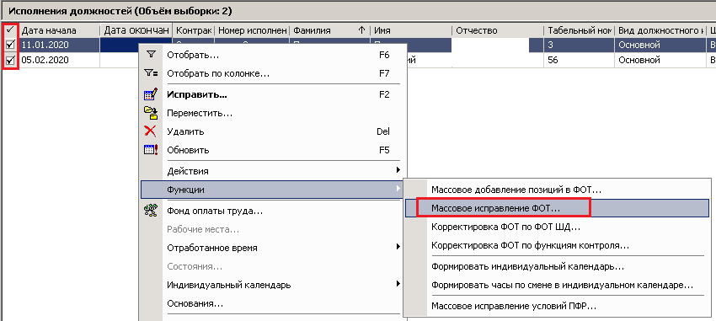
Рис.3

Заполните параметры замены:
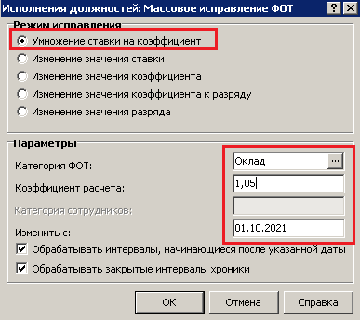
Рис.4
Нажмите кнопку Ok.
Рассмотрим вариант заполнения параметров на примере изменения фот с 01.10.2021.
Повышение окладов 13000,00 на 15000,00
Важно: Отбор по сумме начинайте от большего значения к меньшему.
Порядок действий Рис.1-Рис.3
Заполните параметры замены:
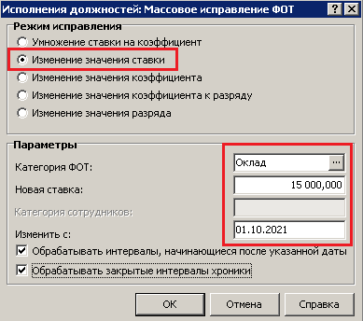
Рис.5
Нажмите кнопку Ok.
Рассмотрим вариант заполнения параметров на примере изменения фот с 01.10.2021.
Повышение окладов по категории сотрудников «Врачи» на 5%
В модуле «Кадры и штатное расписание» или в модуле «Расчет заработной платы» в разделе Штат (для КШР) или Исполнения должностей (для РЗП) выполните отбор исполнений для изменения позиций ФОТ.
Для этого вызовите пункт контекстного меню Отобрать.
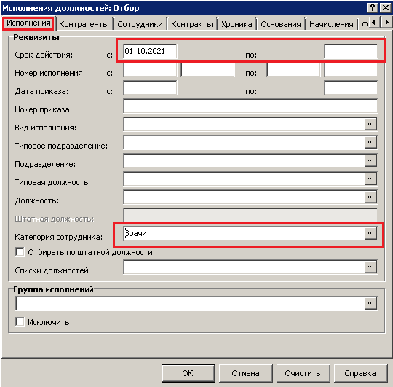
Рис.6
В результате будут отобраны исполнения должностей по категории сотрудника «Врачи».
Отметьте записи и вызовите пункт контекстного меню Функции -> Массовое исправление ФОТ.
Рис.7

Заполните параметры замены:
Рис.8
Нажмите кнопку Ok.
Для клиентов, у которых настроены индивидуальные тарифные сетки, пользователи никакие изменения ФОТ не производят. Необходимо создать событие и прикрепить документ с новыми базовыми окладами / повышающими коэффициентами. Все изменения в Системе будут произведены специалистами Паруса.
Пример документа:
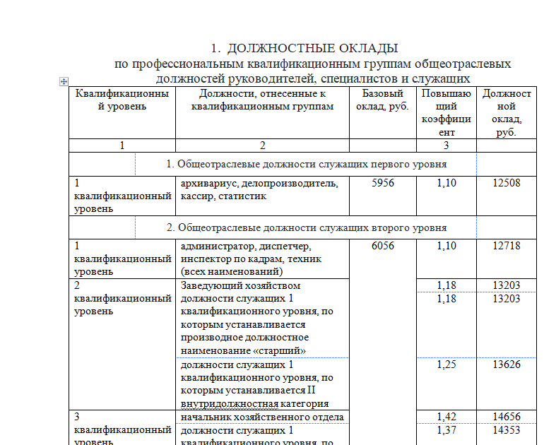
Аналогичные документы для медицинского персонала и рабочих.
Формирование коэффициентов индексации.
В исполнениях должностей, действующих на периоде с 01.10.2020 по текущий момент (период анализа можно расширить, но меньше брать нельзя) проверить заполнение поля «Контракт». В данном поле должен быть указан номер контракта с сотрудником. Контракт на совместительство не может совпадать с контрактом по основной должности. Это необходимо для корректного расчета коэффициента индексации.
После выверки информации в исполнениях должностей необходимо перейти в раздел «Сотрудники», пометить сотрудников списком и для тех дат, когда было повышение окладов всем работникам организации, филиала, иного структурного подразделения, запустить действие Функции -> Сформировать коэффициенты индексации.
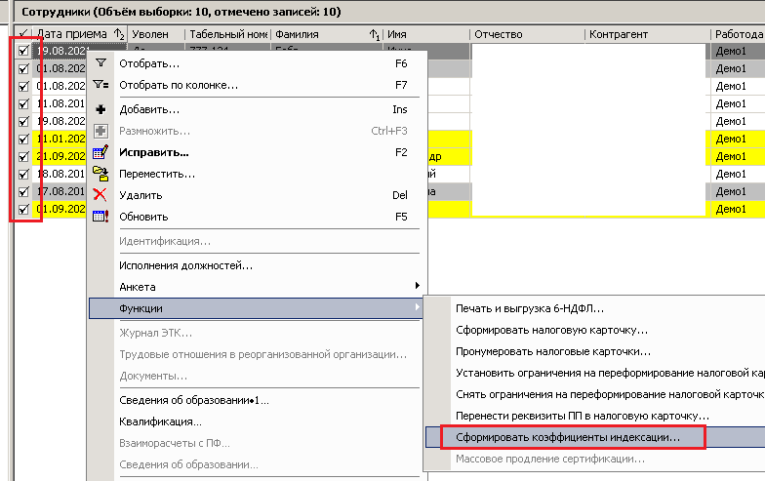
Рис.9
Заполните параметры:
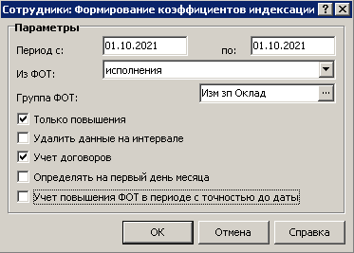
Рис.10
Период с: по | Интервал индексации
Из ФОТ | Выберите значение из списка
Группа ФОТ | При расчете коэффициентов рассматриваются ФОТ исполнения указанной группы
Только повышения | Если признак установлен, то записываются только коэффициенты > 1
Удалить данные на интервале | Если признак установлен, то перед записью рассчитанных коэффициентов в спецификацию, из нее удаляются имеющиеся там коэффициенты на интервале индексации
Учет договоров | Если признак имеет значение Да, то из основных исполнений сотрудника, действующих на последний день каждого месяца, входящего в интервал индексации, отбираются исполнения по контрактам, действующим на конец месяца
Определять на первый день месяца | Если параметр имеет значение "Да", то КИ будет рассчитан на первое число месяца
Учет повышения ФОТ в периоде с точностью до даты | Если параметр имеет значение "Да", то КИ будет добавлен с даты, когда произошло повышение окладов. "Учет повышения ФОТ в периоде с точностью до даты" приоритетнее, чем "Определять на первый день месяца"

Сформированные коэффициенты индексации хранятся в разделе «Сотрудники» в пункте меню Анкета -> Коэффициенты индексации.
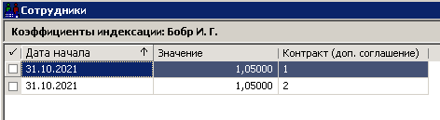
Рис.11

